

实验与创新实践教育中心

实验报告

课程名称：模拟电子技术实验

实验名称：实验六：集成运放的线性和非线性应用

专业-班级： 自动化2班 学号： 180320207 姓名： 雷轩昂

实验日期： 2020 年 6 月 6 日 评分：

教师评语：

教师签字：

日 期：

实验预习

实验预习和实验过程原始数据记录

预习结果审核： 原始数据审核：

（预习时，需计算理论数据，并且使用仿真软件进行仿真，完成预习报告中的仿真部分，可另附一预习仿真报告作为预习报告）

**注意：所有的波形都必须拍照保存，用于课堂检查和课后分析。**

1. 反相比例放大电路

反相比例放大电路截图：

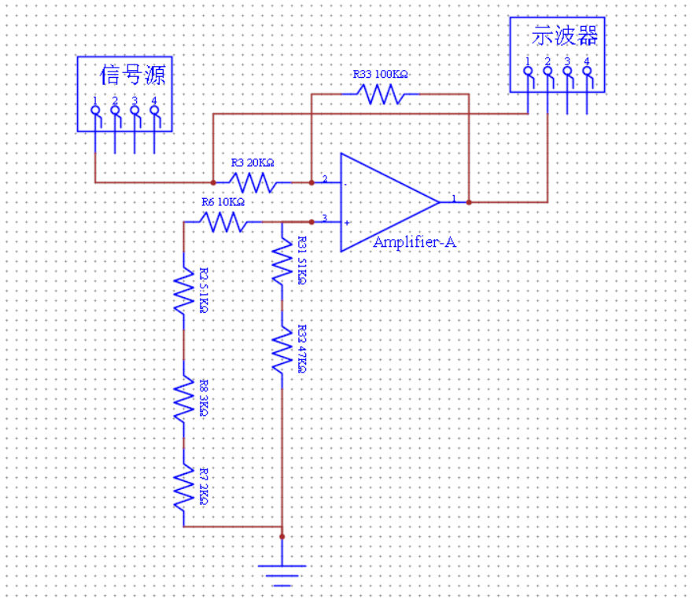

反相比例放大电路输入电压和输出电压*U*i 、*U*o的波形（要求体现相位关系）：

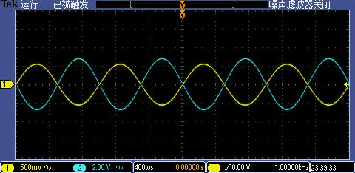

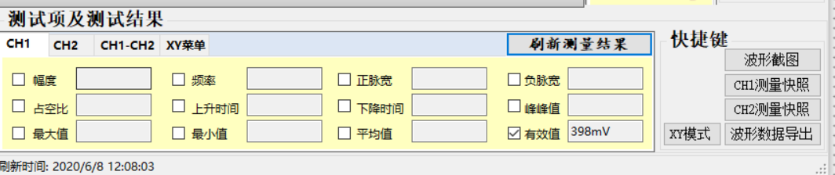

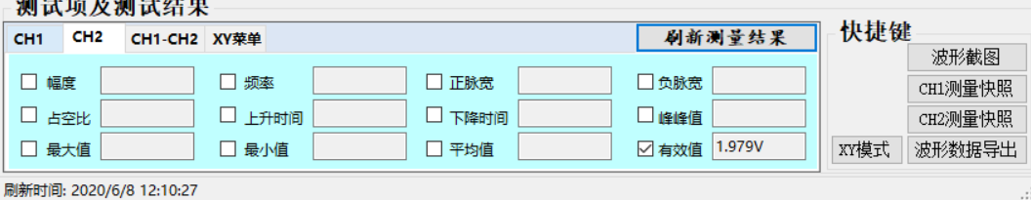

表6-2 反相比例放大电路测试数据表格

|  |  |  |  |
| --- | --- | --- | --- |
| 直流信号源 *U*i/V | -0.4 | 0.4 | 0.6 |
| *U*i/V测试值 | -0.392 | 0.396 | 0.622 |
| *U*o/V输出电压 | 1.978 | -1.969 | -2.965 |
| 直流放大倍数 | -5.05 | -4.97 | -4.77 |

|  |  |  |  |  |
| --- | --- | --- | --- | --- |
| *u*i的有效值 /V | 实测值*U*i | 输出电压计算值 /V | 实测值*U*o | 交流放大倍数 |
| 0.4V | 0.398 | 1.99 | 1.979 | 4.97 |

1. 同相比例放大电路

同相比例放大电路截图：

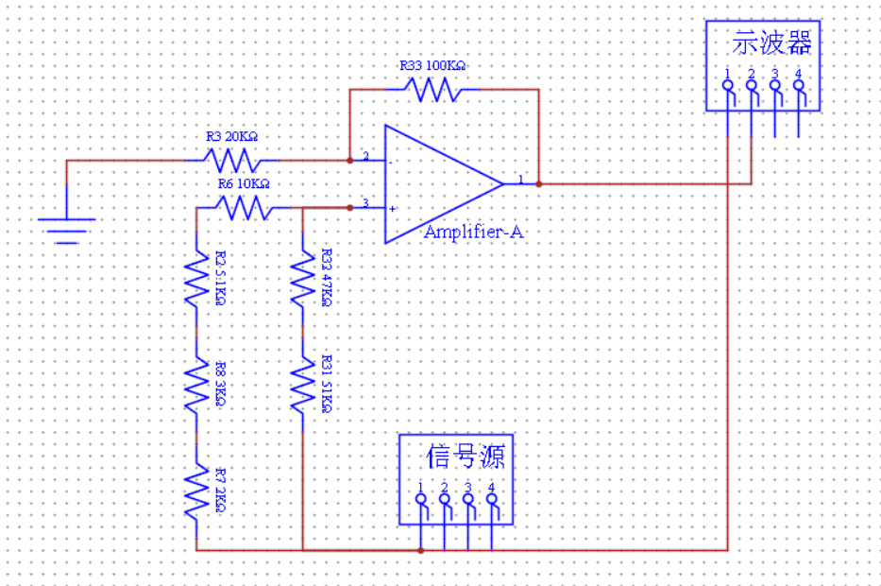

同相比例放大电路输入电压和输出电压*U*i 、*U*o的波形：

0.2V：

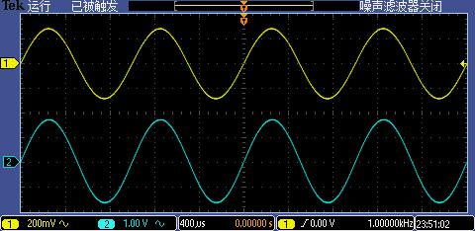

1V：

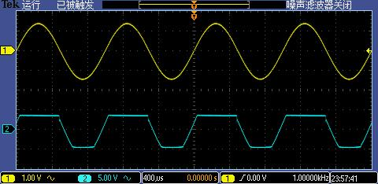

表6-3同相比例放大电路测试数据表格

|  |  |  |
| --- | --- | --- |
| 输入电压有效值 | 0.2V | 1V |
| 输入电压测量值*U*i | 0.200V | 1V |
| 理论计算值*U*o | 1.2V | 6V |
| 实测值*U*o | 1.193V | 3.522V |
| 理论和实测的误差 | 0.58% | 41.3% |

1. 减法器电路

减法电路截图：

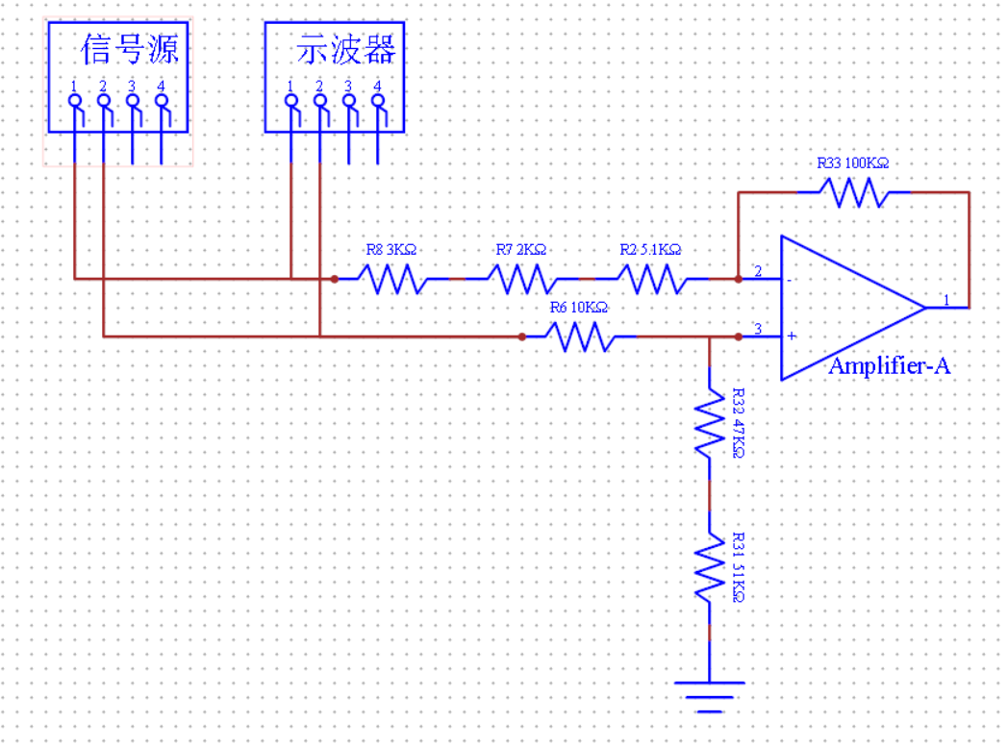

两路输入信号示波器测量界面的波形：

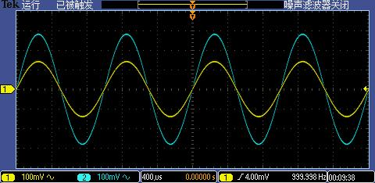

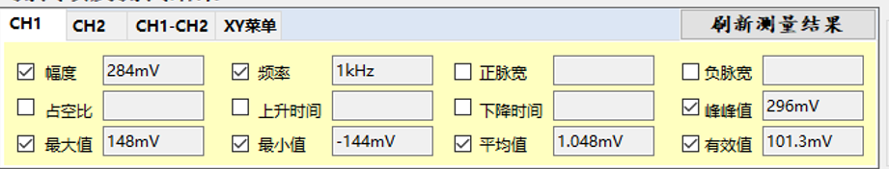

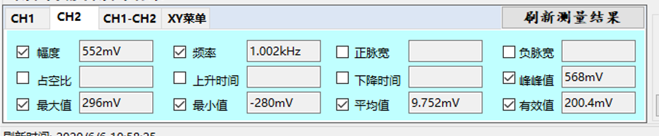

输入电压*u*i2和输出电压*u*o的波形

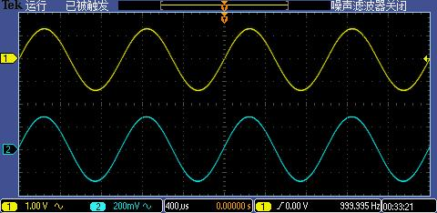

表6-4 减法运算电路

|  |  |  |  |  |  |  |
| --- | --- | --- | --- | --- | --- | --- |
| 有效值*U*i1 | 有效值*U*i2 | 测量值  *U*i1 | 测量值  *U*i2 | 有效值*U*o  （测量） | 有效值*U*o  （理论） | 误差 |
| 0.1V | 0.2V | 0.100V | 0.201V | 0.960 | 1V | 4% |

1. 加法器电路

加法电路截图：

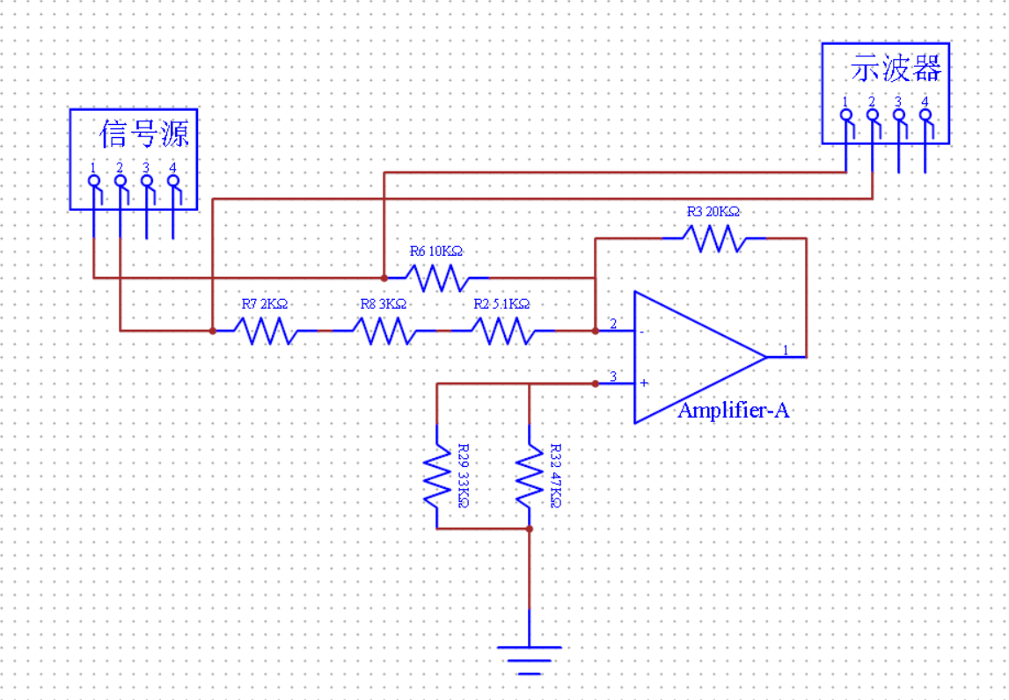

两路输入信号示波器测量界面的波形：

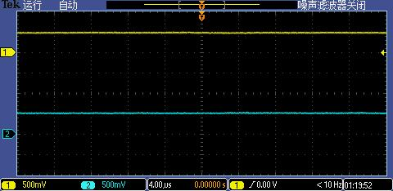

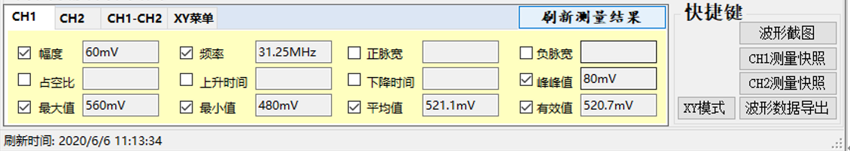 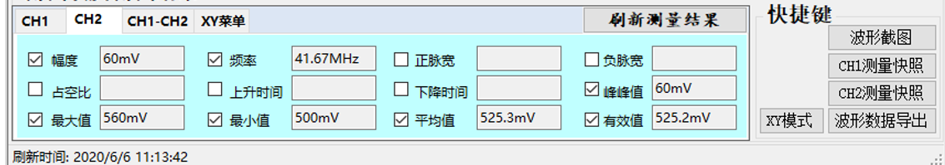

表6-5反相加法运算电路

|  |  |  |  |  |  |  |
| --- | --- | --- | --- | --- | --- | --- |
| 直流信号源*U*i1/V | 直流信号源*U*i2/V | *U*i1（测量）/V | *U*i2（测量）/V | *U*o（测量）/V | *U*o（理论）/V | 误差 |
| 0.5V | 0.5V | 0.501 | 0.500 | 1.975 | 2.002 | 3.85% |

1. 电压跟随器电路

电压跟随器电路截图：

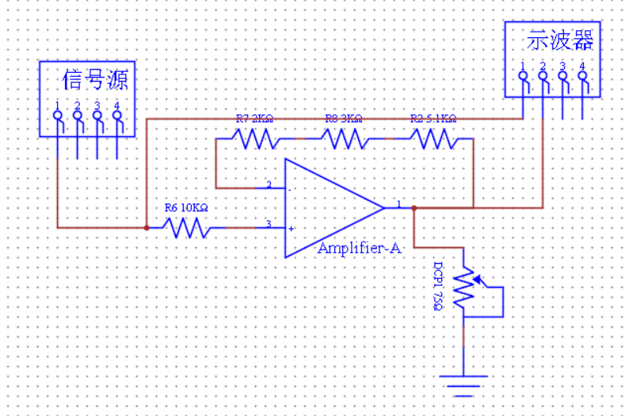

输入电压和输出电压的波形：

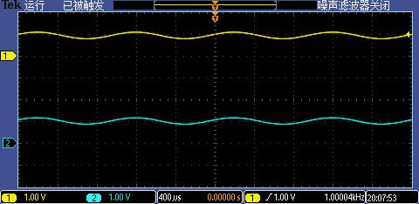

表6-6 电压跟随器电路测试数据表

|  |  |
| --- | --- |
| 测试条件 | *R*1=10kΩ  *R*f=10kΩ  *R*L=50Ω |
| 实测值*U*i | 0.955V |
| 理论计算值*U*o | 0.955V |
| 实测值*U*o | 1.028V |
| 误差 | 7.6% |

1. 积分电路（选做）

推导出*uo*的表达式。

积分电路截图：

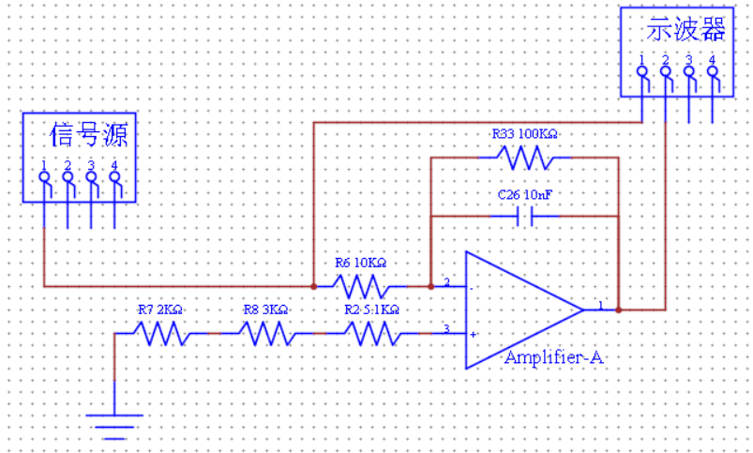

输入电压和输出电压的波形：

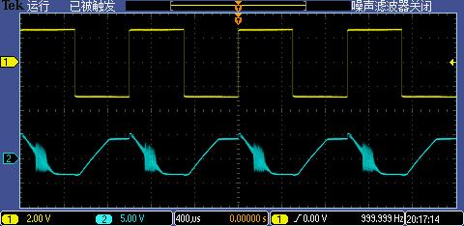

1. 微分电路

推导出*uo*的表达式

微分电路截图：

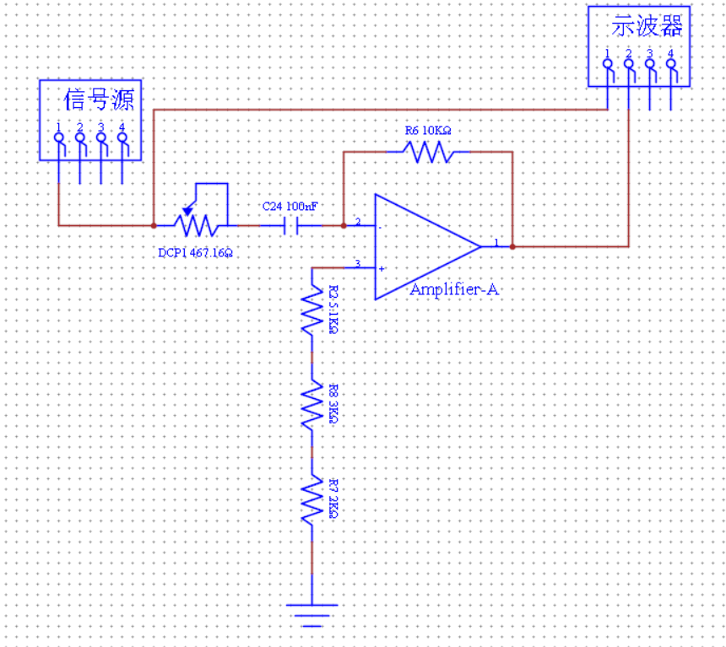

电容为10nF时，输入电压和输出电压的波形：

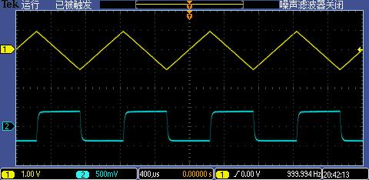

电容为100nF时，输入电压和输出电压的波形：

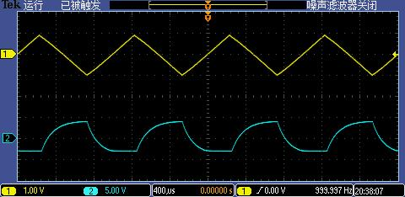

1. 电压过零比较器电路

电压过零比较器截图：

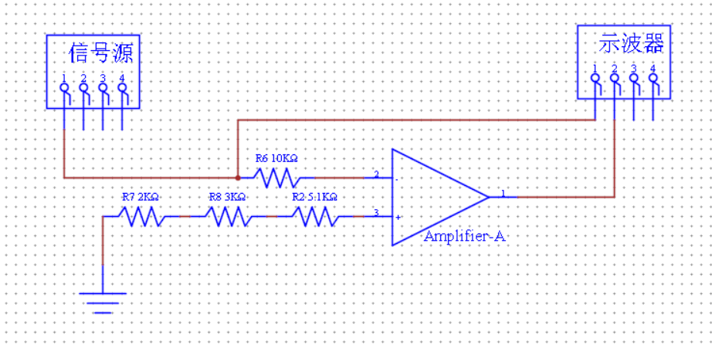

输入电压和输出电压的波形：

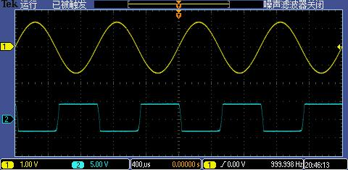

李萨如波形：

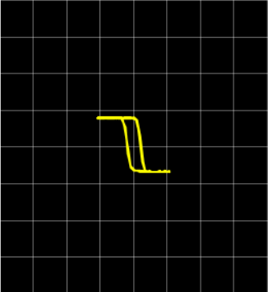

1. 滞回比较器电路

滞回比较器截图：

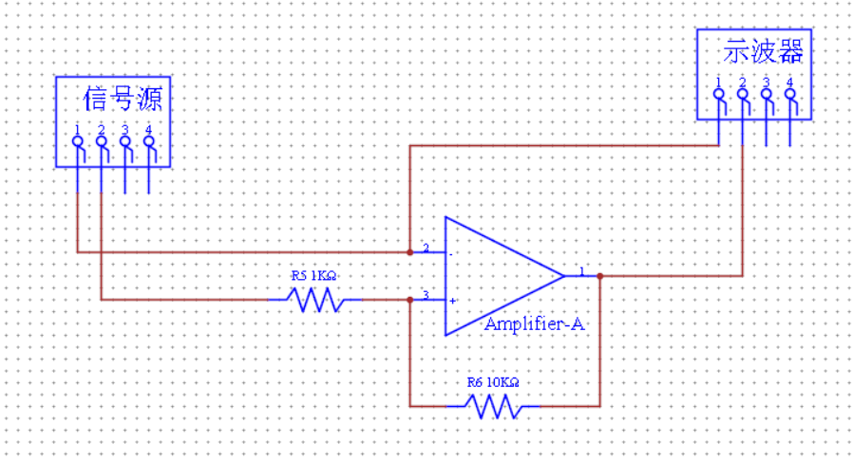

输入电压和输出电压的波形：

U=-3V:

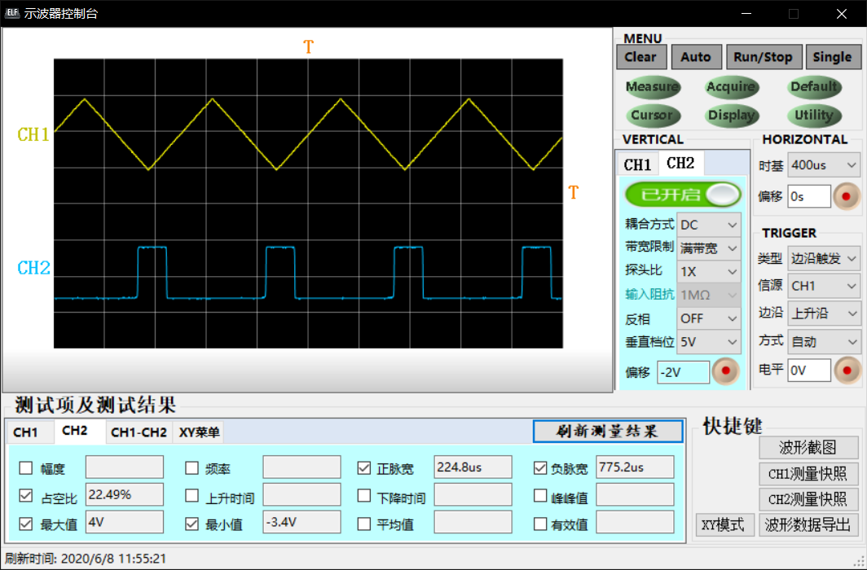

U=-1V:

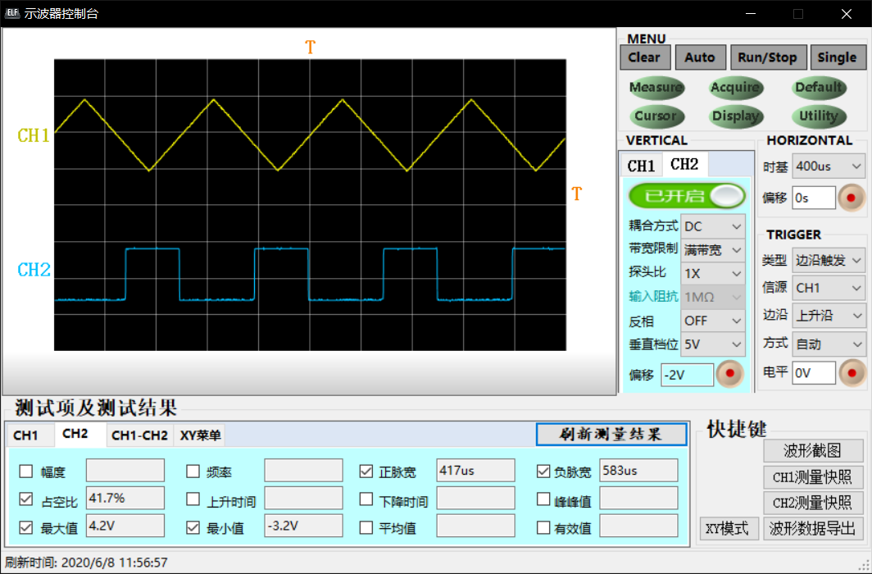

U=0V:

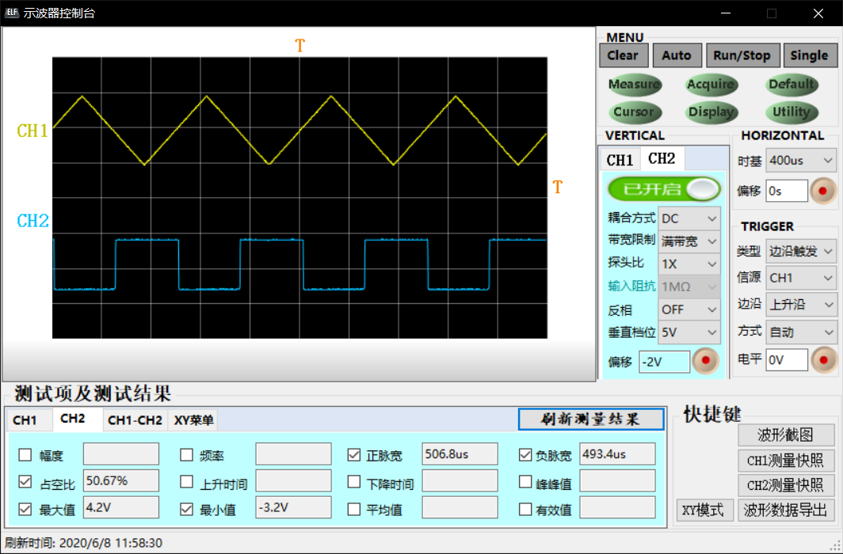

U=2V:

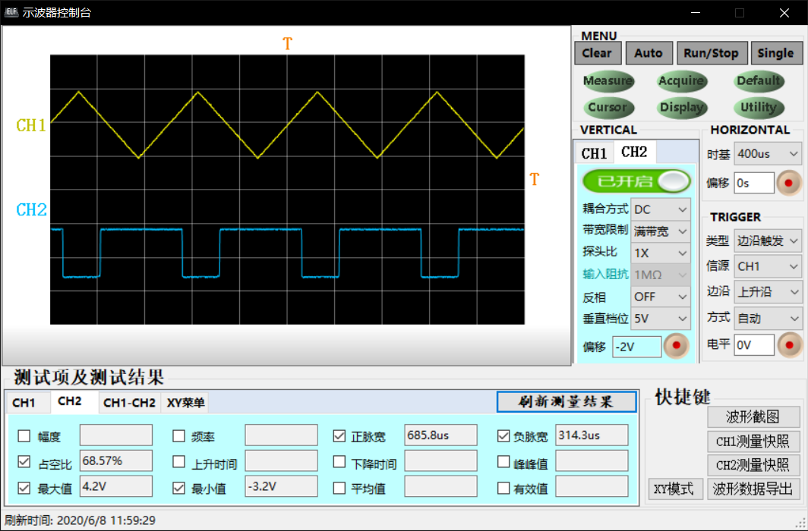

U=3.5V:

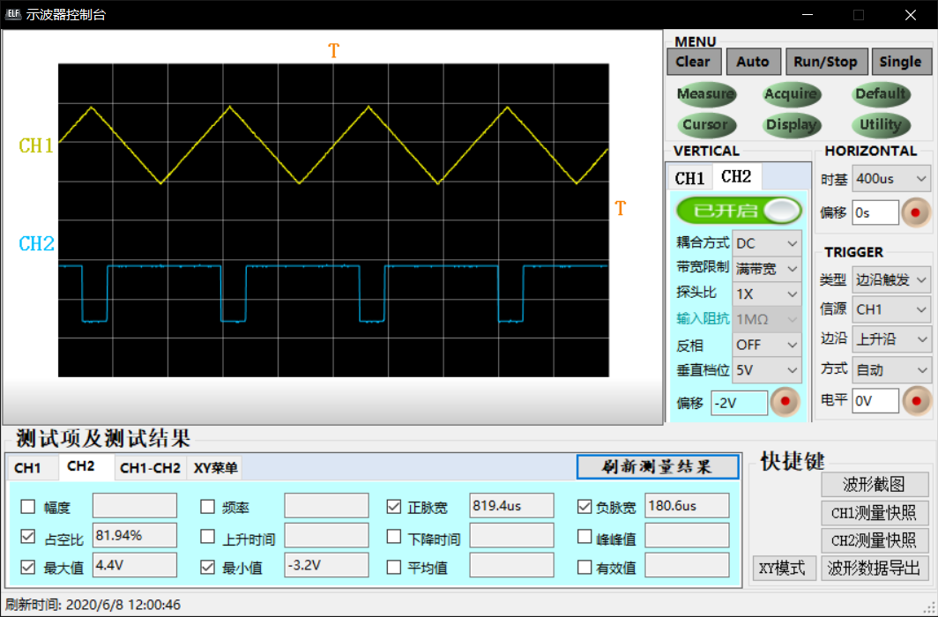

表6-7滞回比较器的测量

|  |  |  |  |
| --- | --- | --- | --- |
|  | 测量值 | | 计算值 |
| *U*/V | *T*/μs | *T*H/μs |  |
| -3 | 1000 | 224.8 | 22.49% |
| -1 | 1000 | 417 | 41.7% |
| 0 | 1000 | 506.8 | 50.67% |
| 2 | 1000 | 685.8 | 68.57% |
| 3.5 | 1000 | 819.4 | 81.94% |

## 一、实验目的

1. 掌握集成运算放大器的正确使用方法；

2. 掌握集成运算放大器的工作原理和基本特性；

3. 掌握利用运算放大器常用单元电路的设计和调试方法；

4. 掌握电压比较器电路的特点和电路的输出规律；

5. 掌握集成运算放大器非线性应用电路传输特性曲线的绘制步骤和方法。

## 二、实验设备及元器件

|  |  |  |  |
| --- | --- | --- | --- |
|  | 名称 | 数量 | 型号 |
| 1 | 示波器 | 1台 | Tek MSO2012B |
| 2 | 信号发生器 | 1台 | Tek AFG1062或DG4062 |
| 3 | 电阻 | 若干 | 50Ω；100Ω，1kΩ；10kΩ×2；47kΩ；51kΩ；100kΩ |
| 4 | 电容 | 若干 | 10nF；100nF |
| 5 | 集成运放 | 1只 | TL084 |

## 三、实验原理（重点简述实验原理，画出原理图）

集成运算放大器是具有高开环电压放大倍数的多级直接耦合放大器。它具有体积小、功耗低、可靠性 高等优点，广泛应用于信号的运算、处理和测量以及波形的发生等方面

1. **运算放大器的线性运用**

从工作原理上，集成运算放大器可分为线性应用和非线性应用两个方面。在线性工作区内，其输出电压 与输入电压 的线性放大的关系为

由于集成运算放大器的放大倍数 高达 ，若使 为有限值，必须引入深度负反馈，使线性区加宽，构成集成运算放大器的线性运算电路。

在工程应用情况下，将集成运放视为理想运放，就是将集成运放的各项技术指标理想化，满足下列条件的运算放大器称为理想运放，即

(1)开环电压放大倍数

(2)输入阻抗

(3)输出阻抗

(4)带宽

(5)失调与漂移均为零

本实验中使用的集成运算放大器为通用集成运放 LM741 或者μA741（易星标使用的是 TL084），其引脚及引脚功能如图 6-1 所示。2 脚为运放的反相输入端，3 脚为运放的同相输入端，6 脚为运放的输出端，7 脚为正电源引脚，4 脚为负电源引脚。1 脚和 5 脚为输出调零端，8 脚为空脚。

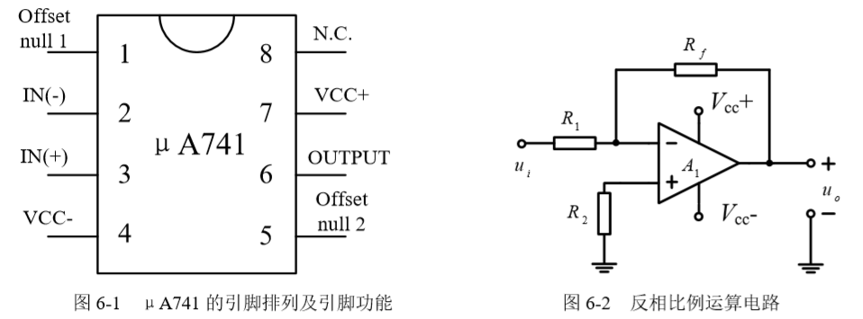

1. **反相比例运算电路**

信号由反相输入，其运算电路如图 6-2 所示，在理想条件下，闭环电压放大倍数为 。增益要求确定后， 和 的比值即确定，当 时，放大器的输出电压等于输入电压的负值，此时它具有反相跟随的作用，称之为反相器。

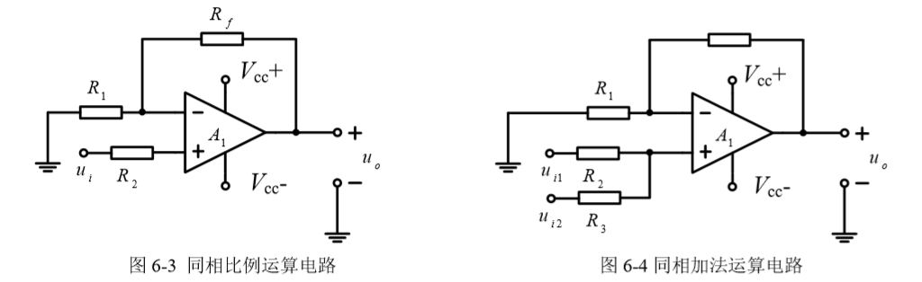

1. **同相比例运算电路**

信号由同相端输入，其运算电路如图 6-3 所示，在理想条件下，闭环电压放大倍数为 ，当 为有限值时，放大器增益恒大于1。当 断开时或 为零时，同相比例运算电路具有同相跟随作用，称之为电压跟随器。电压跟随器具有输入阻抗高，输出阻抗低的特点，具有阻抗变换的作用，常用来做缓冲或隔离级。

1. **加法运算电路**

根据信号输入端的不同有同相加法电路和反相加法电路两种形式。其运算电路如图 6-4 和图 6-5 所示。

同相加法运算电路的输出电压为

其中，

因此，Rp与每个回路电阻均有关，要满足一定的 比例关系，调节不便。

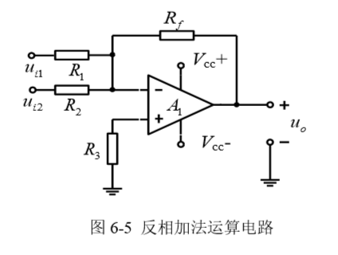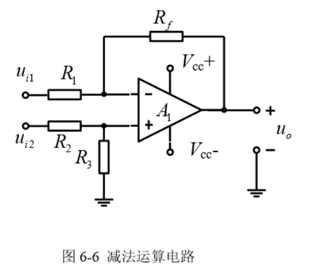

反相加法运算电路的输出电压为

当时，

1. **减法运算电路**

减法运算电路实际上是反相比例运算电路和同相比例运算电路的组合，其运算电路如图 6-6 所示。在理想条件下，输出电压与各输入电压的关系为：

当时

1. **积分运算电路**

同相输入和反相输入可以构成积分运算电路，在此以反相积分为例，其运算电路如图 6-7 所示。在理想条件下，输出电压与输入电压的关系为

即输出电压的大小与输入电压对时间的积分值成正比关系，这个比值由电阻 和电容 决定，时间常数 的数值愈大，达到给定的输出值所需要的时间就愈长，式中的负号表示输出与输入电压的反相关系。

1）当输入信号为一直流电压 U 时，积分电路的输出电压为 。输出电路为斜坡电压，但其输出电压值不会无限制的增加，当输出达到饱和时就不再增加，显然， 的数值愈大，达到饱和所需的时间就愈长。

2）当输入信号为方波电压时，积分电路的输出电压为

输出为三角波，为了使三角波的幅度满足要求，要注意时间常数 的选择： 值过大，在一定的积分时间内，输出电压会过低，无法满足输出幅度的要求；R1C 值过小，积分电路的输出会在未达到积分时间要求时就饱和了。

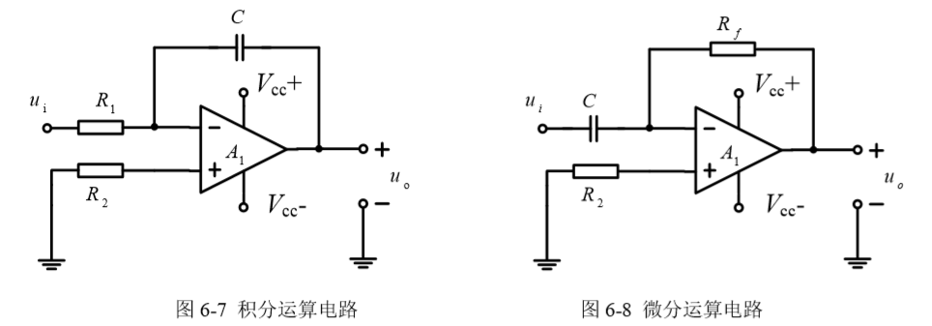

1. 微分运算电路

微分运算是积分运算的逆运算，只需降反相输入端的电阻和反馈电容调换位置，就称为微分运算电路，其运算电路如图 6-8 所示。

在理想条件下，输出电压与输入电压的关系为

1. **运算放大器的非线性应用**

当集成运算放大器工作在开环或引入正反馈时，输出电压将超出运算 放大器输出电压的范围，其输出电压 u0与其输入电压 之间将不再符合线性关系，即

这是由于集成运算放大器工作在开环或正反馈的工作状态，即使输入加入一微小信号电压，也足以使得输出达到饱和（小于并接近正或负电源 电压）。其关系为

由上式可得出运算放大器非线性应用时的电压传输特性曲线，如图 6-9 所示。

电压比较器是集成运算放大器非线性应用的基础，是对电压幅值进行比较的电路。它将一个模拟量电压信号和一个参考电压相比较，在两者幅度相等的附近，输出电压将产生跃变，响应输出高电压或低电平。比较器可以应用于模拟与数字信号转换等领域，它的一个基本应用就是组成非正弦波形变换电路。

图 6-10 所示为一个最简单的电压比较器，为参考电压，加在运放的同相输入端，输入电压 加在反向输入端。

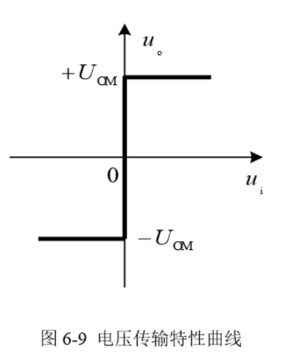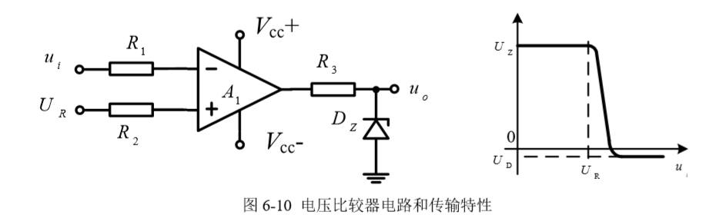

当 时，运放输出高电平，稳压管 反向稳压工作。输出端电位被其钳位在稳压管的稳定电压 ，即 。

当时，运放输出低电平，稳压管正向导通工作。输出电压等于稳压管的正向压降，即 。

因此，以 为界，当输入电压 变化时，输出端反映出两种状态，高电位和低电位。注意：在应用比较器时，输入电压 ，参考电压 ，都应该在电源电压的范围内。

常用的电压比较器有过零比较器、滞回比较器、窗口比较器等。

## 四、实验过程

（叙述具体实验过程的步骤和方法，记录实验数据在原始数据表格，如需要引用原始数据表格，请标注出表头，如“实验数据见表1-1”）

本次实验过程可简述。

1. 反相比例放大电路

分析电路的工作原理，理论计算数据填入表 6-2。

1. 选择元器件，按图 6-12 接线 （参数以图 6-12 为准） 。
2. 输入信号是表 6-2-1 中给定的输入直流电压信号，用示波器 DC 耦合平均值测量输入输出电压 、， 填入表 6-2-1 中。
3. 改变输入信号为正弦波，其频率为 1kHz，有效值为 0.4V。接通信号源，用示波器 AC 耦合测量输出电压的有效值，填入表 6-2-2 中。
4. 截取示波器测量界面输入电压和输出电压 、的波形，测量交流放大倍数，并将测量值与计算值进行对比验证。

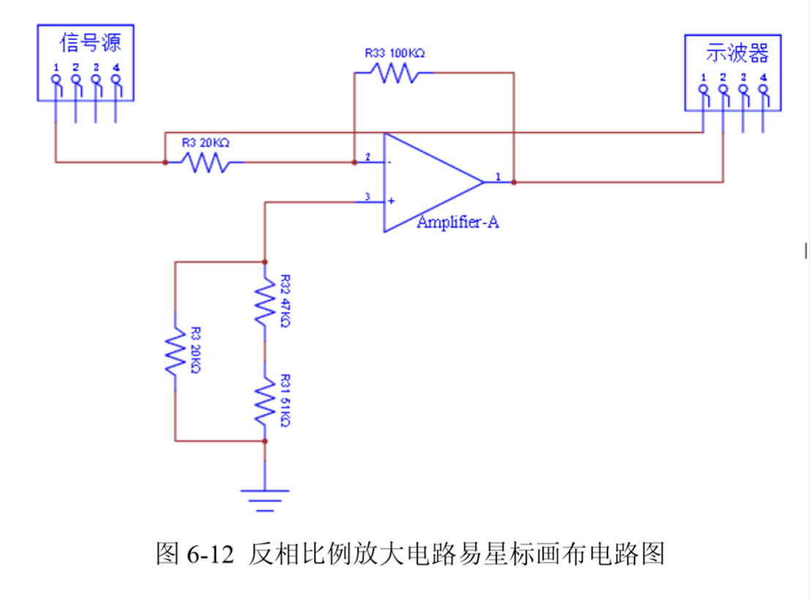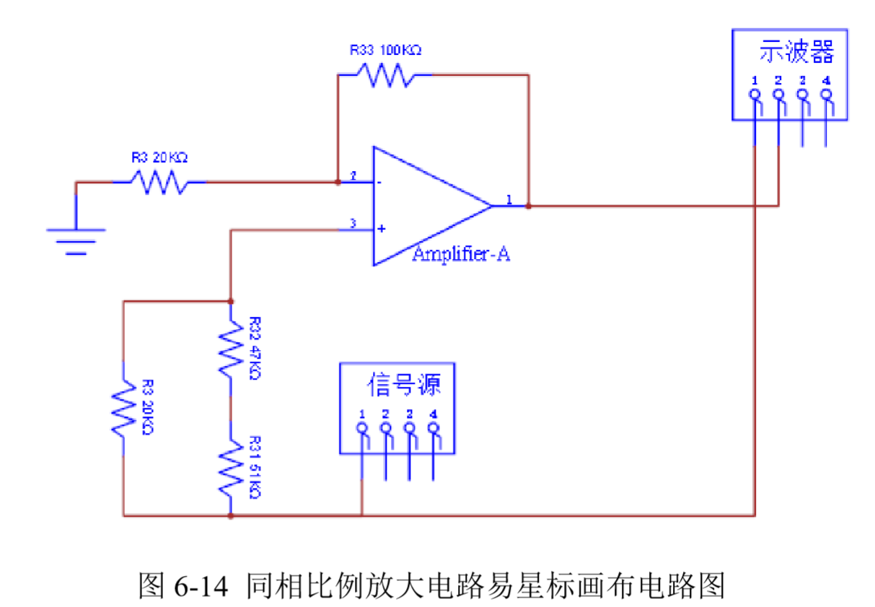

2. 同相比例放大电路

分析电路的工作原理，理论计算数据填入表 6-3。

1. 选择元器件，按图 6-14 接线（参数以图 6-14 为准）。
2. 输入信号是正弦波，其频率为 1kHz。有效值分别为 0.2V，1V。
3. 接通信号源，用示波器 AC 耦合有效值测量，当输入电压的有效值分别是 0.2V，1V 时输出电压的有效值，填入表 6-3 中。
4. 截取不同输入电压下示波器测量界面输入电压和输出电压 、的波形。
5. 分析输入 1V 时，输出波形变化的原因。
6. 减法器电路

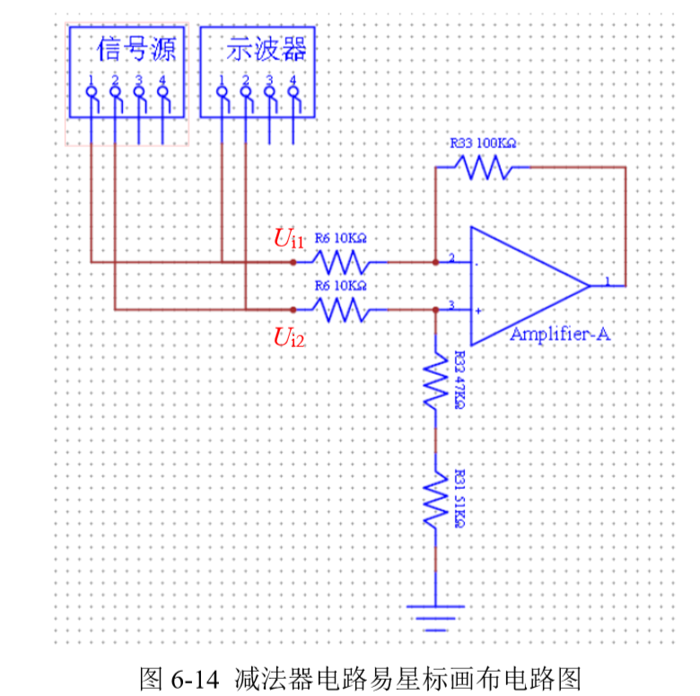

实验步骤如下：

1. 选择元器件，按图 6-14 接线（参数以图 6-14 为准）。

② 输入信号是正弦波，其频率为 1kHz，有效值如表 6-4，要求两个输入信号同相位。同相位设置方法见 图 6-15，观察两路输入信号，确保同相位。测量两路输入信号有效值，将测量值填入表 6-4。截取两路 输入信号示波器测量界面的波形。

③ 将示波器 CH1 接输出端口，重新下发，用示波器 AC 耦合测量输出电压 的有效值，填入表 6-4 中。

1. 用示波器截取输入电压 和输出电压 的波形。
2. 加法器电路

实验步骤如下：

1. 选择元器件，按图 6-16 接线（参数以图 6-16 为准）。
2. 输入信号是直流信号源，幅值见表 6-5。测量两路输入信号平均值，将测量值填入表 6-5。截取两路输 入信号示波器测量界面的波形。
3. 将示波器 CH2 接输出端口，重新下发，用示波器 DC 耦合测量输出电压 的平均值，填入表 6-5 中。
4. 电压跟随器电路

分析电路的工作原理，理论计算数据填入表 6-6。

1. 选择元器件，按图 6-18 接线（参数以图 6-18 为准）。

② 调整信号源的输出，使得输入信号为直流电压叠加 1kHz 正弦波，1V 直流电压叠加 0.3V 峰峰值正弦波 （调整步骤见图 6-19）。

③ 接通信号源，用示波器 DC 耦合测量输入、输出电压的平均值。填入表 6-6 中。 ④ 截取示波器测量界面输入电压和输出电压的波形。

1. 积分电路（选做）

实验所用的积分电路如图 6-20 所示，在积分电容上并联一个电阻，目的是为了降低电路的低频电压增 益，从而消除积分电路的饱和现象。

1. 按照图 6-20 的电路推导出 的表达式。
2. 选择元器件，按图 6-21 接线（参数以图 6-21 为准）。
3. 调节函数信号发生器，使之输出频率为 1kHz，峰峰值（易星标平台上的幅值）为 2V 的方波，作为电 路的输入电压 。
4. 用截取示波器输入电压和输出电压的波形，（波形受平台限制，可能出现高频振荡） 。
5. 微分电路

实际微分电路如图 6-22 所示。由于电容 C 的容抗随输入信号的频率升高而减小，因此输出电压随频率升高而增加，为限制电路的高频增益，在输入端与电容 C 之间加入一个小电阻。

① 按图 6-22 的电路，推导出 的表达式。

1. 选择元器件，按图 6-23 接线（参数以图 6-23 为准） 。
2. 调节函数信号源，使之输出频率为 1kHz，峰峰值（易星标平台上的幅值）为 2V 的三角波，作为电路 的输入电压
3. 用截取示波器输入电压和输出电压的波形。
4. 将电容更改为 100nF，用 截取电容变化后的示波器输入电压和输出电压的波形，并说明波形变化的原因。
5. 电压过零比较器电路

过零电压比较器如图 6-24 所示。

* 1. 选择元器件，按图 6-25 接线（参数以图 6-25 为准） 。
  2. 输入 ui为正弦波信号，其有效值为 1V，频率为 1kHz。
  3. 截取示波器测量界面的输入、输出电压波形。
  4. 调节合适垂直档位（可采用 AUTO）， 将示波器 CH1 和 CH2 的偏移均调为 0，， 使用示波器的 XY 显示功能，截取示波器测量界面的李萨如图形，具体操作如图 6-26 所示

1. 滞回比较器电路

滞回比较器如图 6-27 所示。

* 1. 选择元器件，按图 6-29 接线（参数以图 6-29 为准） 。
  2. 输入 为三角波信号，其幅值为±5V（设定易星标幅值为 10），频率为 1kHz。
  3. 按照表 6-7 要求，改变信号源输入 U 端的直流电压，用示波器正脉宽测量输出电压 （矩形波波形）的TH的数值，示波器频率测量并计算T的数值。截取输入电压和输出电压的示波器测量界面波形

## 五、实验数据分析

（按指导书中实验报告的要求用图表或曲线对实验数据进行分析和处理，并对实验结果做出判断，如需绘制曲线请在**坐标纸中**进行）

1. **反相比例放大电路**

记录同一时序下的输入输出波形图，用示波器观察输入电压和输出电压的相位关系，得出实验和理论分析结论。



理论分析：

因此我们可以得知输出电压与输入电压的相位差应该为180度。

观察图像，我们能够轻易的验证这一结论。

1. **同相比例放大电路**

记录同一时序下的输入输出波形图，用示波器观察输入电压和输出电压的相位关系，得出实验和理论分析结论。

**波形相位分析**

：



：



理论分析：

在不失真的情况下

因此输出的波形与输入波形的相位差为0度，两者同相位。

**分析输入1V时，输出波形的变化：**

我们知道该同相比例运算电路的放大倍数是6，因此在输入有效值为1V时，输出的峰峰值为

该变化范围明显超出集成运放的最大输出范围，因此会在波峰处产生显著的削顶失真。

1. **电压跟随器电路**

记录同一时序下的输入输出波形图，用示波器观察输入电压和输出电压的相位关系，得出实验和理论分析结论。

**波形相位图：**



显然可以观察出，输入输出波形同相位，相位差为0。

**理论分析：**

显然输入输出同相位，并且两者的值也应当几乎一致。

1. **减法器电路**

画出实验电路图：



画出同一时序下的输入输出波形图：

1. 加法器电路

画出实验电路图：



画出同一时序下的输入输出波形图：



1. 积分电路（选做）

记录同一时序下的输入输出电压波形图：



1. 微分电路

记录同一时序下的输入输出电压波形图：





1. 将电容更改为100nF，观察输出波形的变化。

变化：当电容增大时，输出电压，因此输出电压变大，另外由于C两端电压变化需要一定的充放电时间，因此随着C增大，时间常数也增大，充放电时间也增大，可以看到延迟时间很明显。

1. 电压比较器电路

记录同一时序下的输入输出电压波形：



画出电压传输特性图：



9、滞回比较器电路

表6-7滞回比较器的测量

|  |  |  |  |
| --- | --- | --- | --- |
|  | 测量值 |  | 计算值 |
| *U*/V | *T*/μs | *T*H/μs |  |
| -3 | 1000 | 224.8 | 22.49% |
| -1 | 1000 | 417 | 41.7% |
| 0 | 1000 | 506.8 | 50.67% |
| 2 | 1000 | 685.8 | 68.57% |
| 3.5 | 1000 | 819.4 | 81.94% |

## 六、问题思考

（回答指导书中的思考题）

1. 电阻、电容本身就可组成积分器，为什么还要用运算放大器。

答：运算放大器的优点有放大信号和提高信号带载能力，且不受负载影响，还有隔离前后级作用。没有运放的积分器会使信号衰减，且受负载的影响。因此我们要用运算放大器。

1. 反相比例放大器和同相比例放大器的输出电阻，输入电阻各有什么特点？试用负反馈概念解释之。

答：反相比例放大器采用电压并联负反馈，并联负反馈减小输入电阻，电压负反馈减小输出电阻，因此反相比例放大器输入电阻和输出电阻都小；同相比例放大器采用电压串联负反馈，串联负反馈增大输入电阻，电压负反馈减小输出电阻，因此同相比例放大器输入电阻大，输出电阻小。

1. 在实际测试中，如果发现运算放大器的输出电压与理论值相差很多，接近电源的负电源电压，可能是什么原因造成的。

答：比例电阻的阻值之比设置得过大，或者输入电阻短路、反馈电阻开路，都可以使运放进入开环工作状态，运放此时进入非线性工作状态，从而使运放的输出电压为电源的负电源电压。

## 七、实验体会与建议

1、经过这次实验，我们复习了集成运放的基本理论知识。同事我们还复习了分析含有集成运放的放大电路的分析方法，了解了各种常用单元电路的原理和基本特性，掌握了求输出电压与放大倍数的方法。

2、我们还掌握了积分电路、微分电路的分析方法和表达式的推导。

3、另外，我们也掌握了电压比较器电路的特点和输出规律，学会了通过示波器测绘运放非线性电路传输特性的方法。